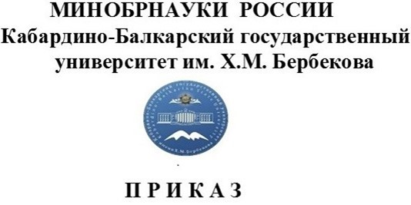

16 марта 2020 г. № 85/О
г. Нальчик

О переводе обучающихся на дистанционное обучение

В соответствии с п. 1.3 приказа Минобрнауки России от 14 марта 2020 г. № 397 «Об организации образовательной деятельности в организациях, реализующих образовательные программы высшего образования и соответствующие дополнительные профессиональные программы, в условиях предупреждения распространения новой коронавирусной инфекции на территории Российской Федерации»
ПРИКАЗЫВАЮ:
с 17 по 30 марта 2020 года директорам институтов и колледжей, директору высшей школы международного образования, декану медицинского факультета:
1. Перевести на обучение с применением электронного обучения и дистанционных образовательных технологий обучающихся очной и очно-заочной форм обучения.
2. Обеспечить наличие всех лекционных, практических и иных материалов, необходимых для организации контактной работы обучающихся и педагогических работников в электронной информационно-образовательной среде.
ОСНОВАНИЕ: выписка из протокола № 4 заседания ученого совета КБГУ от 16.03.2020 года, проект приказа начальника управления образовательной политике КБГУ Лигидова Р.М., резолюция первого проректора – проректора по учебной работе Лесева В.Н.

ПЕРВЫЙ ПРОРЕКТОР –
ПРОРЕКТОР по УР В.Н. ЛЕСЕВ
СОГЛАСОВАНО:
начальник УК и ПО ______________ Е.М. Машукова

начальник ОРУ ______________ Р.Б. Пшеунов

начальник УОП КБГУ _____________ Р.М. Лигидов

Корректор
общего отдела ОРУ
Гонгапшева К.А.

Технический
исполнитель:
Гонгапшева К.А.
к.т. 42-52-54

